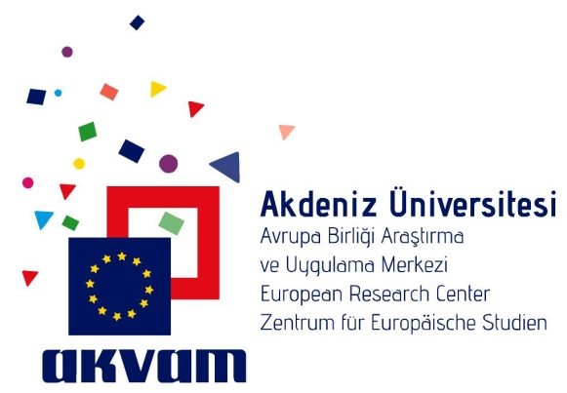

Türkiye’de Uluslararası Göç ve Mülteci Hareketleri
Akdeniz Üniversitesi’nde Avrupa Günü Paneli

9 Mayıs Avrupa Günü Akdeniz Üniversitesi güncel bir konuyu ele alıyor. Friedrich-Ebert-Stiftung Derneği’nin katkılarıyla Üniversite’nin AB Araştırma ve Uygulama Merkezi – AKVAM, bir panel gerçekleştiriyor.
“AB Sürecinde Uluslar arası Göç ve Mülteci Hareketleri: Fırsatlar ve Tehditler” isimli panele, yurtiçinden ve yurtdışında uzmanlar katılıyor.
Uluslararası göç, çok kültürlülük ve hizmetlerin kültürlerarası açılımı bugüne kadar Avrupa bütünleşme sürecini önemli ölçüde etkileyen konular. 2011 Nisan’ında başlayan Suriye iç savaşı, kitlesel göç hareketlerini beraberinde getirmiş ve Türkiye’yi yeni politikalara, yasal düzenlemelere ve uygulamalara zorlamıştır. Avrupa Birliği Araştırma ve Uygulama Merkezi müdürü Prof. Dr. Erol ESEN’in oturum başkanlığında gerçekleştirilecek panel, Türkiye ve Avrupa’da gündemde kalmaya devam eden göç ve mülteci hareketleri ile ilgili bulguları değerlendirecek. Akdeniz Üniversitesi Rektörü Prof. Dr. Mustafa Ünal’ın açılış konuşması ile başlayacak panel, Kampüste İktisadi ve İdari Bilimler Fakültesi Konferans Salonu’nda yapılacak. Akademisyen, araştırmacı ve uygulamadan gelen uzmanları bir araya getirecek panel, 8 Mayıs’ta başlayacak çalıştay sonuçlarını da değerlendirecek.
Panelin katılımcıları şöyle: Uluslar arası Ortadoğu Barış ve Araştırmaları Merkezi’nden Prof. Dr. Veysel AYHAN, Gazi Üniversitesi İktisadi ve İdari Bilimler Fakültesi Kamu Yönetimi Bölüm Başkanı Prof. Dr. Kemal GÖRMEZ, Beykent Üniversitesi Uluslar arası İlişkiler Bölümü Öğretim Üyesi Doç. Dr. Armağan GÖZKAMAN, Kuzeybatı İsviçre Uygulamalı Bilimler ve Sanatlar Üniversitesi’nden Sevda CAN GÜNEŞ, Almanya Aşağı Saksonya Eyaleti Türk kökenli Milletvekili Mustafa ERKAN ve Antalya İl Göç İdaresi Müdürlüğü uzmanlarından Osman KAYA.
Panel, 9 Mayıs Salı günü saat 14.30’da Akdeniz Üniversitesi İktisadi ve İdari Bilimler Fakültesi Prof. Dr. Yavuz Tekelioğlu konferans salonunda gerçekleştirilecektir.
Panele katılım herkese açık olup, ilgi duyan tüm Antalyalılar davetlidir.
Bilgi için: http://akvam.akdeniz.edu.tr/tr

Akdeniz Üniversitesi Duyuru Metni

Uluslar arası Göç ve Mülteci Hareketleri ile ilgili 8-9 Mayıs 2017 tarihlerinde Antalya’da düzenlenen uzmanlar toplantısının sonuçlarını değerlendirecek panel programı, 9 Mayıs Avrupa Günü saat 14.30’da olacaktır. Kampüsteki İktisadi ve İdari Bilimler Fakültesi Prof. Dr. Yavuz Tekelioğlu Konferans Salonunda yapılacak panele yurtiçi ve yurtdışından uzmanlar katılacaktır. “Türkiye’de Uluslar arası Göç ve Mülteci Hareketleri: Fırsatlar ve Tehditler” başlıklı panele katılım herkese açıktır. İlgi duyan üniversitemizin tüm öğrencileri ve akademik ve idari personeli davetlidir. Bilgi için: http://akvam.akdeniz.edu.tr/
AKVAM

